Министерство образования Республики Беларусь

Учреждение образования «Белорусский государственный университет информатики и радиоэлектроники»

Факультет компьютерных систем и сетей

Кафедра информатики

Дисциплина: Методы трансляции

ОТЧЁТ

по лабораторной работе

на тему

Синтаксический анализатор

Выполнил

Студент гр. 053502

Макаро М.В.

Проверил

Ассистент кафедры информатики

Гриценко Н.Ю.

Минск 2023

СОДЕРЖАНИЕ

1 Цель работы 3

2 Краткие теоретические сведения 4

3 Примеры работы синтакчисеского анализато…………………………………….. 5

3.1 Примеры получения абстрактного синтаксического дерева 5

3.2 Синтаксические ошибки 8

4Выводы 11

ПРИЛОЖЕНИЕ А (обязательное) Код программы 12

1. **ЦЕЛЬ РАБОТЫ**

Освоение работы с существующими синтаксическими анализаторами. Разработать свой собственный синтаксический анализатор, выбранного подмножества языка программирования.

Построить синтаксическое дерево.

Определить минимум 4 возможных синтаксических ошибки и показать их корректное выявление.

Основной целью работы является написание сценариев, которые задают синтаксические правила для выбранного подмножества языка.

Код модуля для парсинга приведён в приложении А.

1. **КРАТКИЕ ТЕОРЕТИЧЕСКИЕ СВЕДЕНИЯ**

Синтаксический анализ — это процесс сопоставления линейной последовательности лексем (слов, токенов) естественного или формального языка с его формальной грамматикой. Результатом обычно является дерево разбора (синтаксическое дерево). Обычно применяется совместно с лексическим анализом.

Синтаксический анализатор — это программа или часть программы, выполняющая синтаксический анализ.

Как правило, результатом синтаксического анализа является синтаксическое строение предложения, представленное либо в виде дерева зависимостей, либо в виде дерева составляющих, либо в виде некоторого сочетания первого и второго способов представления.

Таким образом на основе анализа выражений, состоящих из литералов, операторов и круглых скобок выполняется группирование токенов исходной программы в грамматические фразы, используемые для синтеза вывода.

1. **ПРИМЕРЫ РАБОТЫ СИНТАКСИЧЕСКОГО АНАЛИЗАТОРА**
   1. **Примеры получения абстрактного синтаксического дерева**

Пример абстрактного синтаксического дерава для первой программы (см. рисунок 1).

print("Enter number: \n");

int num = stoi(scan());

if (num < 0)

{

exit(-1);

}

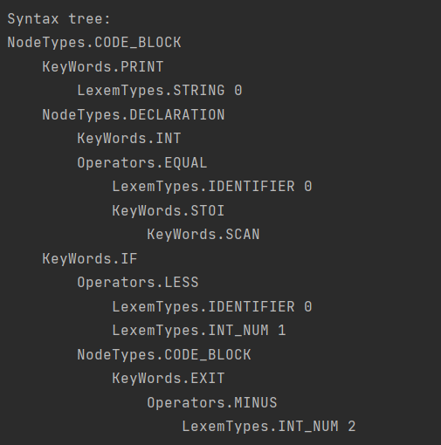

Рисунок 1 – Пример АСД для первой программы

Пример абстрактного синтаксического дерава для второй программы, представлен на рисунках 2, 3, 4, 5.

print(“Enter r: “);

double r = stod(scan());

print(“Enter 1 to calculate square, 2 - circle length: “);

int answer = stoi(scan());

if(answer != 1 && answer != 2)

exit(-1);

bool is_square = answer == 1;

double res = 0;

double pi = 3.14;

if(is_square)

res = pi * r * r;

else res = 2 * pi * r;

print(“Result: “ + to_string(res) + “\n”);

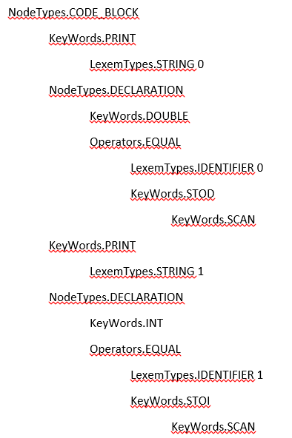

Рисунок 2 – Первая часть АСД для второй программы

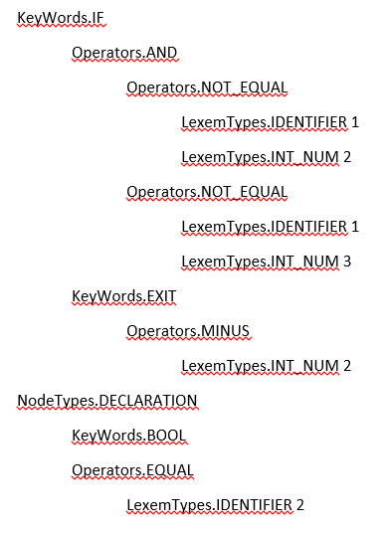

Рисунок 3 – Вторая часть АСД для второй программы

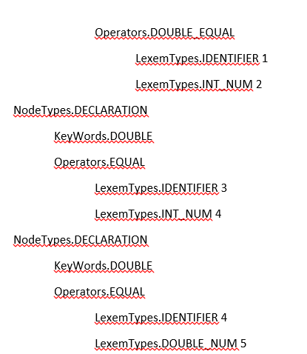

Рисунок 4 – Третья часть АСД для второй программы

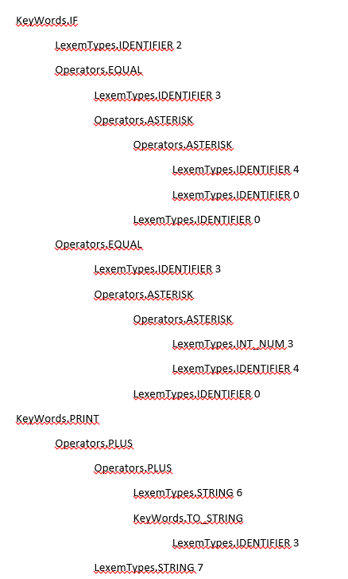

Рисунок 5 – Четвертая часть АСД для второй программы

* 1. **Синтаксические ошибки**

Ошибка ожидаемого токена (см. рисунок 6) — возникает, когда в потоке токенов встречается не тот токен, который ожидался.

Пример программы с ошибкой:

print("Hello")  
int i = 0;



Рисунок 6 – Пример ошибки ожидаемого токена

Ошибка невозможного сравнения (см. рисунок 7) — возникает, когда пытаются сравнить строку и число (сравнивать можно только строки со строками, числа с числами).

Пример программы с ошибкой:

bool b = "str" == (1 + 1);



Рисунок 7 – Пример ошибки невозможного сравнения

Ошибка повторного объявления (см. рисунок 8) — возникает, когда пытаются объявить переменную дважды в одном и том же блоке.

Пример программы с ошибкой:

int a = 3;  
double a = 4.13;



Рисунок 8 – Пример ошибки с двойным объявлением

Ошибка использования необъявленной переменной (см. рисунок 9) — возникает, если пытаются применить переменную, которая ещё не была объявлена.

Пример программы с ошибкой:

a = 3;



Рисунок 9 – Ошибка использования необъявленной переменной

Ошибка неправильного типа переменной (см. рисунок 10).

Входная программа:

bool b = true;  
double value = b + "hello";



Рисунок 10 – Пример ошибки неправильного типа переменной

Ошибка запрещённой инструкции (см. рисунок 11) — возникает, если попытаться использовать инструкцию внутри блока, в котором её не должно быть (например, break внутри if).

Пример программы с ошибкой:

if(1 < 2)  
{  
 break;  
}



Рисунок 11 – Пример ошибки запрещённой инструкции

1. **ВЫВОДЫ**

Таким образом, в ходе лабораторной работы было изучено понятие синтаксического анализа в теории трансляции. Был разработан собственный синтаксический анализатор выбранного подмножества языка программирования

ПРИЛОЖЕНИЕ А

**(обязательное)**

Код программы

from common import *  
from tables import *  
  
  
def is_variable_type(key_word: KeyWords) -> bool:  
 return key_word == KeyWords.INT or key_word == KeyWords.DOUBLE or \  
 key_word == KeyWords.BOOL or key_word == KeyWords.STRING or key_word == KeyWords.VOID  
  
  
def is_addop(op: Operators) -> bool:  
 return op == Operators.PLUS or op == Operators.MINUS  
  
  
def is_mulop(op: Operators) -> bool:  
 return op in (Operators.ASTERISK, Operators.SLASH, Operators.PERCENT)  
  
  
class ExpressionTypes(Enum):  
 ARITHMETIC = 0,  
 BOOL = 1,  
 STRING = 2  
  
  
class ComparisonTypes(Enum):  
 ARITHMETIC = 0,  
 STRING = 1  
  
  
class ParserError(Exception):  
 def __init__(self, text: str, fname: str, line_num: int, ch_num: int):  
 self._txt = 'File "' + fname + '", line ' + str(line_num) + ' col ' + str(ch_num) + ': ' + text  
 super().__init__(self._txt)  
  
  
class ExpectedError(ParserError):  
 def __init__(self, expected: str, fname: str, line_num: int, ch_num: int):  
 super().__init__(f"{expected} expected", fname, line_num, ch_num)  
  
  
class UsingBeforeDeclarationError(ParserError):  
 def __init__(self, var_name: str, fname: str, line_num: int, ch_num: int):  
 super().__init__(f"Varible {var_name} using before declaration", fname, line_num, ch_num)  
  
  
class DoubleDeclarationError(ParserError):  
 def __init__(self, var_name: str, fname: str, line_num: int, ch_num: int):  
 super().__init__(f"Double declaration of variable {var_name}", fname, line_num, ch_num)  
  
  
class NodeTypes(Enum):  
 COMMON = 0,  
 DECLARATION = 1,  
 CODE_BLOCK = 2  
  
  
class Node:  
 def __init__(self, lexeme: LexTableItem or None, type: NodeTypes = NodeTypes.COMMON):  
 self._lexeme = lexeme  
 self._childs = []  
 self._type = type  
  
 def add_child(self, node) -> None:  
 self._childs.append(node)  
  
 def get_childs(self) -> list:  
 return self._childs  
  
 def get_lexeme(self) -> LexTableItem:  
 return self._lexeme  
  
 def __str__(self):  
 if self._lexeme is None:  
 return str(self._type)  
 elif self._lexeme.type == LexemTypes.IDENTIFIER or \  
 self._lexeme.type in (LexemTypes.INT_NUM, LexemTypes.DOUBLE_NUM, LexemTypes.STRING):  
 return str(self._lexeme.type) + " " + str(self._lexeme.value)  
 else:  
 return str(self._lexeme.value)  
  
  
def print_tree(root, depth: int = 0):  
 if root is None:  
 return  
  
 print('\t' * depth + str(root))  
 for child in root.get_childs():  
 print_tree(child, depth + 1)  
  
  
class Parser:  
 def __init__(self, fname: str, lexemes: list, literal_table: LiteralTable, variable_table: list):  
 self._fname = fname  
 self._lexemes = lexemes  
 self._literal_table = literal_table  
 self._variable_table = variable_table  
 self._curr_lex_index = 0  
 self._block_level = 0  
 self._block_id = 0  
 self._scope_stack = [(self._block_level, self._block_id)]  
 self._root = Node(None, NodeTypes.CODE_BLOCK)  
 self._nesting_while = 0  
 self.parse()  
  
 def print_syntax_tree(self) -> None:  
 print_tree(self._root)  
  
 def _is_break_available(self) -> bool:  
 return self._nesting_while > 0  
  
 def _is_continue_available(self) -> bool:  
 return self._nesting_while > 0  
  
 def _go_to_next_lexeme(self) -> None:  
 self._curr_lex_index += 1  
  
 def _is_match_cur_lexeme(self, type) -> bool:  
 if type == LexemTypes.IDENTIFIER or type == LexemTypes.INT_NUM or \  
 type == LexemTypes.DOUBLE_NUM or type == LexemTypes.STRING:  
 return type == self._lexemes[self._curr_lex_index].type  
 else:  
 return type == self._lexemes[self._curr_lex_index].value  
  
 def _expect_key_word(self, key_word: KeyWords) -> None:  
 lexeme = self._get_curr_lexeme()  
 if lexeme.value != key_word:  
 raise ExpectedError(str(key_word), self._fname, lexeme.line_num, lexeme.col_num)  
  
 def _expect_delimiter(self, delimiter: Delimiters) -> None:  
 lexeme = self._get_curr_lexeme()  
 if lexeme.value != delimiter:  
 raise ExpectedError(str(delimiter), self._fname, lexeme.line_num, lexeme.col_num)  
  
 def _expect_operator(self, operator: Operators) -> None:  
 lexeme = self._get_curr_lexeme()  
 if lexeme.value != operator:  
 raise ExpectedError(str(operator), self._fname, lexeme.line_num, lexeme.col_num)  
  
 def _expect_var_type(self, lexeme: LexTableItem, type: VariableTypes or tuple) -> None:  
 if lexeme.type != LexemTypes.IDENTIFIER:  
 raise ExpectedError(str(type) + " variable", self._fname, lexeme.line_num, lexeme.col_num)  
 var = self._get_variable(lexeme)  
 if isinstance(type, VariableTypes):  
 if var.type != type:  
 raise ExpectedError(str(type) + " variable", self._fname, lexeme.line_num, lexeme.col_num)  
 else:  
 if var.type not in type:  
 raise ExpectedError("One of the following variable types: " + str(type), self._fname,  
 lexeme.line_num, lexeme.col_num)  
  
 def _expect_identifier(self) -> None:  
 lexeme = self._get_curr_lexeme()  
 if lexeme.type != LexemTypes.IDENTIFIER:  
 raise ExpectedError("identifier", self._fname, lexeme.line_num, lexeme.col_num)  
  
 def _expect_stoid(self) -> None:  
 lexeme = self._get_curr_lexeme()  
 if not (lexeme.value in (KeyWords.STOI, KeyWords.STOD)):  
 raise ExpectedError("stoi or stod", self._fname, lexeme.line_num, lexeme.col_num)  
  
 def _expect_comparison_operator(self) -> None:  
 lexeme = self._get_curr_lexeme()  
 if not (lexeme.value in (Operators.DOUBLE_EQUAL, Operators.NOT_EQUAL, Operators.LESS,  
 Operators.LESS_OR_EQUAL, Operators.GREATER, Operators.GREATER_OR_EQUAL)):  
 raise ExpectedError("One of the comparison operators", self._fname, lexeme.line_num, lexeme.col_num)  
  
 def _expect_bool_literal(self) -> None:  
 lexeme = self._get_curr_lexeme()  
 if lexeme.value != KeyWords.TRUE and lexeme.value != KeyWords.FALSE:  
 raise ExpectedError("Bool literal", self._fname, lexeme.line_num, lexeme.col_num)  
  
 def _expect_string_literal(self) -> None:  
 lexeme = self._get_curr_lexeme()  
 if lexeme.type != LexemTypes.STRING:  
 raise ExpectedError("String literal", self._fname, lexeme.line_num, lexeme.col_num)  
  
 def _are_lexemes_remaining(self) -> bool:  
 return self._curr_lex_index < len(self._lexemes)  
  
 def _get_curr_lexeme(self) -> LexTableItem:  
 if not self._are_lexemes_remaining():  
 lexeme = self._lexemes[self._curr_lex_index - 1]  
 raise ParserError("Unexpected end of file", self._fname, lexeme.col_num, lexeme.col_num)  
 return self._lexemes[self._curr_lex_index]  
  
 def _get_variable(self, lexeme: LexTableItem) -> VariableTableItem:  
 return self._variable_table[lexeme.value]  
  
 def _enter_block(self) -> None:  
 self._block_level += 1  
 self._block_id += 1  
 self._scope_stack.append((self._block_level, self._block_id))  
  
 def _exit_block(self) -> None:  
 self._block_level -= 1  
 self._scope_stack.pop()  
  
 def _parse_block_code(self) -> Node:  
 self._expect_delimiter(Delimiters.OPEN_BRACES)  
 self._go_to_next_lexeme()  
 self._enter_block()  
  
 code_block_node = Node(None, NodeTypes.CODE_BLOCK)  
  
 while self._are_lexemes_remaining() and not self._is_match_cur_lexeme(Delimiters.CLOSE_BRACES):  
 code_block_node.add_child(self._parse_statement())  
  
 self._expect_delimiter(Delimiters.CLOSE_BRACES)  
 self._go_to_next_lexeme()  
 self._exit_block()  
  
 return code_block_node  
  
 def _parse_declare_identifier(self, var_type: VariableTypes) -> Node:  
 self._expect_identifier()  
 lexeme = self._get_curr_lexeme()  
 node = Node(lexeme)  
 curr_var = self._get_variable(lexeme)  
  
 block_level = self._scope_stack[-1][0]  
 block_id = self._scope_stack[-1][1]  
  
 if curr_var.type != VariableTypes.UNKNOWN:  
 for var in self._variable_table:  
 if curr_var.name == var.name and block_id == var.block_id:  
 raise DoubleDeclarationError(curr_var.name, self._fname, lexeme.line_num, lexeme.col_num)  
  
 self._variable_table.append(VariableTableItem(curr_var.name, var_type, block_level, block_id))  
 curr_var = self._variable_table[-1]  
 lexeme.value = len(self._variable_table) - 1  
  
 curr_var.type = var_type  
 curr_var.block_level = block_level  
 curr_var.block_id = block_id  
  
 self._go_to_next_lexeme()  
 return node  
  
 def _parse_using_identifier(self) -> Node:  
 self._expect_identifier()  
 lexeme = self._get_curr_lexeme()  
 node = Node(lexeme)  
  
 var = self._get_variable(lexeme)  
 if var.type == VariableTypes.UNKNOWN:  
 raise UsingBeforeDeclarationError(var.name, self._fname, lexeme.line_num, lexeme.col_num)  
  
 var_real_id = -1  
 for scope in reversed(self._scope_stack):  
 block_level = scope[0]  
 block_id = scope[1]  
 searched_var = VariableTableItem(var.name, var.type, block_level, block_id)  
  
 try:  
 var_real_id = self._variable_table.index(searched_var)  
 break  
 except ValueError:  
 pass  
  
 if var_real_id < 0:  
 raise UsingBeforeDeclarationError(var.name, self._fname, lexeme.line_num, lexeme.col_num)  
  
 lexeme.value = var_real_id  
 self._go_to_next_lexeme()  
 return node  
  
 def _parse_operator(self, op: Operators):  
 self._expect_operator(op)  
 op_node = Node(self._get_curr_lexeme())  
 self._go_to_next_lexeme()  
 return op_node  
  
 def _parse_stoid(self) -> Node:  
 self._expect_stoid()  
 lexeme = self._get_curr_lexeme()  
 stoid_node = Node(lexeme)  
 self._go_to_next_lexeme()  
  
 self._expect_delimiter(Delimiters.OPEN_PARENTHESIS)  
 self._go_to_next_lexeme()  
 string_node = self._parse_string_expression()  
 self._expect_delimiter(Delimiters.CLOSE_PARENTHESIS)  
 self._go_to_next_lexeme()  
  
 stoid_node.add_child(string_node)  
 return stoid_node  
  
 def _parse_terminal(self) -> Node:  
 lexeme = self._get_curr_lexeme()  
  
 if self._is_match_cur_lexeme(Delimiters.OPEN_PARENTHESIS):  
 self._go_to_next_lexeme()  
 node = self._parse_arithmetic_expression()  
 self._expect_delimiter(Delimiters.CLOSE_PARENTHESIS)  
 self._go_to_next_lexeme()  
 elif lexeme.type in (LexemTypes.INT_NUM, LexemTypes.DOUBLE_NUM):  
 node = Node(lexeme)  
 self._go_to_next_lexeme()  
 elif lexeme.value in (KeyWords.STOI, KeyWords.STOD):  
 node = self._parse_stoid()  
 elif lexeme.type == LexemTypes.IDENTIFIER:  
 node = self._parse_using_identifier()  
 self._expect_var_type(node.get_lexeme(), (VariableTypes.INT, VariableTypes.DOUBLE))  
 else:  
 raise ExpectedError("Number", self._fname, lexeme.line_num, lexeme.col_num)  
  
 return node  
  
 def _parse_terminals_and_mul_ops(self) -> Node:  
 lhs_node = self._parse_terminal()  
  
 while self._are_lexemes_remaining() and is_mulop(self._get_curr_lexeme().value):  
 lexeme = self._get_curr_lexeme()  
 op_node = self._parse_operator(lexeme.value)  
 rhs_node = self._parse_terminal()  
 op_node.add_child(lhs_node)  
 op_node.add_child(rhs_node)  
 lhs_node = op_node  
  
 return lhs_node  
  
 def _parse_unary_operation_and_terminal(self) -> Node:  
 lexeme = self._get_curr_lexeme()  
 op_node = None  
 if is_addop(lexeme.value):  
 op_node = self._parse_operator(lexeme.value)  
  
 node = self._parse_terminals_and_mul_ops()  
  
 if op_node is None:  
 return node  
  
 op_node.add_child(node)  
 return op_node  
  
 def _parse_arithmetic_expression(self) -> Node:  
 lhs_node = self._parse_unary_operation_and_terminal()  
  
 while self._are_lexemes_remaining() and is_addop(self._get_curr_lexeme().value):  
 lexeme = self._get_curr_lexeme()  
 op_node = self._parse_operator(lexeme.value)  
 rhs_node = self._parse_terminals_and_mul_ops()  
 op_node.add_child(lhs_node)  
 op_node.add_child(rhs_node)  
 lhs_node = op_node  
  
 return lhs_node  
  
 def _parse_bool_literal(self) -> Node:  
 self._expect_bool_literal()  
 node = Node(self._get_curr_lexeme())  
 self._go_to_next_lexeme()  
 return node  
  
 def _parse_comparison_term(self) -> (Node, ComparisonTypes):  
 lexeme = self._get_curr_lexeme()  
 old_lex_index = self._curr_lex_index  
  
 try:  
 node = self._parse_arithmetic_expression()  
 return node, ComparisonTypes.ARITHMETIC  
 except ExpectedError:  
 self._curr_lex_index = old_lex_index  
 try:  
 node = self._parse_string_expression()  
 return node, ComparisonTypes.STRING  
 except ExpectedError:  
 raise ExpectedError("arithmetic or string expression", self._fname, lexeme.line_num, lexeme.col_num)  
  
 def _parse_comparison(self) -> Node:  
 lexeme = self._get_curr_lexeme()  
 lhs_node, lhs_type = self._parse_comparison_term()  
 self._expect_comparison_operator()  
 op_node = Node(self._get_curr_lexeme())  
 self._go_to_next_lexeme()  
 rhs_node, rhs_type = self._parse_comparison_term()  
  
 if lhs_type != rhs_type:  
 raise ParserError("Can't compare " + str(lhs_type) + " and " + str(rhs_type),  
 self._fname, lexeme.line_num, lexeme.col_num)  
  
 op_node.add_child(lhs_node)  
 op_node.add_child(rhs_node)  
 return op_node  
  
 def _parse_bool_term(self) -> Node:  
 lexeme = self._get_curr_lexeme()  
 if lexeme.type == LexemTypes.IDENTIFIER and self._get_variable(lexeme).type == VariableTypes.BOOL:  
 node = self._parse_using_identifier()  
 elif self._is_match_cur_lexeme(Delimiters.OPEN_PARENTHESIS):  
 old_lex_index = self._curr_lex_index  
 self._go_to_next_lexeme()  
  
 # Can be bool experession or a comparison.  
 try:  
 node = self._parse_bool_expression()  
 self._expect_delimiter(Delimiters.CLOSE_PARENTHESIS)  
 self._go_to_next_lexeme()  
 except ParserError:  
 self._curr_lex_index = old_lex_index  
 node = self._parse_comparison()  
 elif lexeme.value in (KeyWords.TRUE, KeyWords.FALSE):  
 node = self._parse_bool_literal()  
 else:  
 node = self._parse_comparison()  
  
 return node  
  
 def _parse_bool_term_with_possible_not(self) -> Node:  
 was_not = False  
 not_node = None  
 if self._is_match_cur_lexeme(Operators.NOT):  
 not_node = self._parse_operator(Operators.NOT)  
 was_not = True  
  
 node = self._parse_bool_term()  
 if not was_not:  
 return node  
  
 not_node.add_child(node)  
 return not_node  
  
 def _parse_bool_and(self) -> Node:  
 lhs_node = self._parse_bool_term_with_possible_not()  
  
 while self._are_lexemes_remaining() and self._is_match_cur_lexeme(Operators.AND):  
 and_node = self._parse_operator(Operators.AND)  
 rhs_node = self._parse_bool_term_with_possible_not()  
 and_node.add_child(lhs_node)  
 and_node.add_child(rhs_node)  
 lhs_node = and_node  
  
 return lhs_node  
  
 def _parse_bool_expression(self) -> Node:  
 lhs_node = self._parse_bool_and()  
  
 while self._are_lexemes_remaining() and self._is_match_cur_lexeme(Operators.OR):  
 or_node = self._parse_operator(Operators.OR)  
 rhs_node = self._parse_bool_and()  
 or_node.add_child(lhs_node)  
 or_node.add_child((rhs_node))  
 lhs_node = or_node  
  
 return lhs_node  
  
 def _parse_to_string(self) -> Node:  
 self._expect_key_word(KeyWords.TO_STRING)  
 to_string_node = Node(self._get_curr_lexeme())  
 self._go_to_next_lexeme()  
 self._expect_delimiter(Delimiters.OPEN_PARENTHESIS)  
 self._go_to_next_lexeme()  
 # TODO: Add bool_expression.  
 expr_node = self._parse_arithmetic_expression()  
 self._expect_delimiter(Delimiters.CLOSE_PARENTHESIS)  
 self._go_to_next_lexeme()  
 to_string_node.add_child(expr_node)  
 return to_string_node  
  
 def _parse_scan(self) -> Node:  
 self._expect_key_word(KeyWords.SCAN)  
 scan_node = Node(self._get_curr_lexeme())  
 self._go_to_next_lexeme()  
 self._expect_delimiter(Delimiters.OPEN_PARENTHESIS)  
 self._go_to_next_lexeme()  
 self._expect_delimiter(Delimiters.CLOSE_PARENTHESIS)  
 self._go_to_next_lexeme()  
 return scan_node  
  
 def _parse_string_terminal(self) -> Node:  
 lexeme = self._get_curr_lexeme()  
 if lexeme.type == LexemTypes.IDENTIFIER:  
 node = self._parse_using_identifier()  
 self._expect_var_type(node.get_lexeme(), VariableTypes.STRING)  
 elif lexeme.value == KeyWords.TO_STRING:  
 node = self._parse_to_string()  
 elif lexeme.value == KeyWords.SCAN:  
 node = self._parse_scan()  
 else:  
 self._expect_string_literal()  
 node = Node(lexeme)  
 self._go_to_next_lexeme()  
  
 return node  
  
 def _parse_string_expression(self):  
 lhs_node = self._parse_string_terminal()  
  
 while self._are_lexemes_remaining() and self._is_match_cur_lexeme(Operators.PLUS):  
 op_node = self._parse_operator(Operators.PLUS)  
 rhs_node = self._parse_string_terminal()  
 op_node.add_child(lhs_node)  
 op_node.add_child(rhs_node)  
 lhs_node = op_node  
  
 return lhs_node  
  
 def _parse_print(self) -> Node:  
 self._expect_key_word(KeyWords.PRINT)  
 print_node = Node(self._get_curr_lexeme())  
 self._go_to_next_lexeme()  
 self._expect_delimiter(Delimiters.OPEN_PARENTHESIS)  
 self._go_to_next_lexeme()  
 string_expr_node = self._parse_string_expression()  
 self._expect_delimiter(Delimiters.CLOSE_PARENTHESIS)  
 self._go_to_next_lexeme()  
 self._expect_delimiter(Delimiters.SEMICOLON)  
 self._go_to_next_lexeme()  
 print_node.add_child(string_expr_node)  
 return print_node  
  
 def _parse_var_type(self) -> (Node, VariableTypes):  
 type_lexeme = self._get_curr_lexeme()  
 type_node = Node(type_lexeme)  
 var_type = VariableTypes.UNKNOWN  
 if type_lexeme.value == KeyWords.INT:  
 var_type = VariableTypes.INT  
 elif type_lexeme.value == KeyWords.DOUBLE:  
 var_type = VariableTypes.DOUBLE  
 elif type_lexeme.value == KeyWords.STRING:  
 var_type = VariableTypes.STRING  
 elif type_lexeme.value == KeyWords.BOOL:  
 var_type = VariableTypes.BOOL  
 else:  
 raise ParserError("Unknown variable type", self._fname, type_lexeme.line_num, type_lexeme.col_num)  
  
 self._go_to_next_lexeme()  
 return type_node, var_type  
  
 def _parse_assignment(self, identifier_node: Node) -> Node:  
 self._expect_operator(Operators.EQUAL)  
 equal_lexeme = self._get_curr_lexeme()  
 equal_node = Node(equal_lexeme)  
 equal_node.add_child(identifier_node)  
 self._go_to_next_lexeme()  
  
 identifier_lexeme = identifier_node.get_lexeme()  
 var = self._get_variable(identifier_lexeme)  
 var_type = var.type  
  
 if var_type in (VariableTypes.INT, VariableTypes.DOUBLE):  
 rhs_node = self._parse_arithmetic_expression()  
 elif var_type == VariableTypes.STRING:  
 rhs_node = self._parse_string_expression()  
 elif var_type == VariableTypes.BOOL:  
 rhs_node = self._parse_bool_expression()  
 else:  
 ParserError("Unknown type of identifier.", self._fname,  
 identifier_lexeme.line_num, identifier_lexeme.col_num)  
  
 equal_node.add_child(rhs_node)  
 return equal_node  
  
 def _parse_optional_initialization(self, identifier_node: Node) -> Node:  
 if not self._are_lexemes_remaining() or not self._is_match_cur_lexeme(Operators.EQUAL):  
 return identifier_node  
 return self._parse_assignment(identifier_node)  
  
 def _parse_var_declaration(self) -> Node:  
 type_node, var_type = self._parse_var_type()  
 identifier_node = self._parse_declare_identifier(var_type)  
 declaration_node = Node(None, NodeTypes.DECLARATION)  
 declaration_node.add_child(type_node)  
 # TODO: Доделать self._parse_optional_initialization()  
 ident_or_eq_node = self._parse_optional_initialization(identifier_node)  
 declaration_node.add_child(ident_or_eq_node)  
 self._expect_delimiter(Delimiters.SEMICOLON)  
 self._go_to_next_lexeme()  
 return declaration_node  
  
 def _parse_if(self) -> Node:  
 self._expect_key_word(KeyWords.IF)  
 if_node = Node(self._get_curr_lexeme())  
 self._go_to_next_lexeme()  
 self._expect_delimiter(Delimiters.OPEN_PARENTHESIS)  
 self._go_to_next_lexeme()  
 condition_node = self._parse_bool_expression()  
 self._expect_delimiter(Delimiters.CLOSE_PARENTHESIS)  
 self._go_to_next_lexeme()  
 if_statement_node = self._parse_statement()  
 if_node.add_child(condition_node)  
 if_node.add_child(if_statement_node)  
  
 if self._are_lexemes_remaining() and self._is_match_cur_lexeme(KeyWords.ELSE):  
 self._go_to_next_lexeme()  
 else_statement_node = self._parse_statement()  
 if_node.add_child(else_statement_node)  
  
 return if_node  
  
 def _parse_while(self) -> Node:  
 self._expect_key_word(KeyWords.WHILE)  
 while_node = Node(self._get_curr_lexeme())  
 self._go_to_next_lexeme()  
 self._expect_delimiter(Delimiters.OPEN_PARENTHESIS)  
 self._go_to_next_lexeme()  
 condition_node = self._parse_bool_expression()  
 while_node.add_child(condition_node)  
 self._expect_delimiter(Delimiters.CLOSE_PARENTHESIS)  
 self._go_to_next_lexeme()  
 if self._is_match_cur_lexeme(Delimiters.SEMICOLON):  
 return while_node  
  
 self._nesting_while += 1  
 statement_node = self._parse_statement()  
 self._nesting_while -= 1  
 while_node.add_child(statement_node)  
 return while_node  
  
 def _parse_exit(self) -> Node:  
 self._expect_key_word(KeyWords.EXIT)  
 exit_node = Node(self._get_curr_lexeme())  
 self._go_to_next_lexeme()  
 self._expect_delimiter(Delimiters.OPEN_PARENTHESIS)  
 self._go_to_next_lexeme()  
 exit_code_node = self._parse_arithmetic_expression()  
 self._expect_delimiter(Delimiters.CLOSE_PARENTHESIS)  
 self._go_to_next_lexeme()  
 self._expect_delimiter(Delimiters.SEMICOLON)  
 self._go_to_next_lexeme()  
  
 exit_node.add_child(exit_code_node)  
 return exit_node  
  
 def _parse_break(self) -> Node:  
 lexeme = self._get_curr_lexeme()  
 if not self._is_break_available():  
 raise ParserError("break is not available in this context.", self._fname, lexeme.line_num, lexeme.col_num)  
 self._expect_key_word(KeyWords.BREAK)  
 node = Node(lexeme)  
 self._go_to_next_lexeme()  
 self._expect_delimiter(Delimiters.SEMICOLON)  
 self._go_to_next_lexeme()  
 return node  
  
 def _parse_continue(self) -> Node:  
 lexeme = self._get_curr_lexeme()  
 if not self._is_continue_available():  
 raise ParserError("continue is not available in this context.", self._fname, lexeme.line_num, lexeme.col_num)  
 self._expect_key_word(KeyWords.CONTINUE)  
 node = Node(lexeme)  
 self._go_to_next_lexeme()  
 self._expect_delimiter(Delimiters.SEMICOLON)  
 self._go_to_next_lexeme()  
 return node  
  
 def _parse_statement(self) -> Node:  
 lexeme = self._get_curr_lexeme()  
 if lexeme.type == LexemTypes.KEY_WORD:  
 if lexeme.value == KeyWords.PRINT:  
 return self._parse_print()  
 elif is_variable_type(lexeme.value):  
 return self._parse_var_declaration()  
 elif lexeme.value == KeyWords.IF:  
 return self._parse_if()  
 elif lexeme.value == KeyWords.WHILE:  
 return self._parse_while()  
 elif lexeme.value == KeyWords.EXIT:  
 return self._parse_exit()  
 elif lexeme.value == KeyWords.BREAK:  
 return self._parse_break()  
 elif lexeme.value == KeyWords.CONTINUE:  
 return self._parse_continue()  
 else:  
 raise ParserError("Unexpected lexeme: " + str(lexeme), self._fname, lexeme.line_num, lexeme.col_num)  
 elif lexeme.type == LexemTypes.DELIMITER:  
 if lexeme.value == Delimiters.OPEN_BRACES:  
 return self._parse_block_code()  
 else:  
 raise ParserError("Unexpected lexeme: " + str(lexeme), self._fname, lexeme.line_num, lexeme.col_num)  
 elif lexeme.type == LexemTypes.IDENTIFIER:  
 identifier_node = self._parse_using_identifier()  
 node = self._parse_assignment(identifier_node)  
 self._expect_delimiter(Delimiters.SEMICOLON)  
 self._go_to_next_lexeme()  
 return node  
 else:  
 raise ParserError("Unexpected lexeme: " + str(lexeme), self._fname, lexeme.line_num, lexeme.col_num)  
  
 def parse(self):  
 while self._are_lexemes_remaining():  
 node = self._parse_statement()  
 self._root.add_child(node)